Paul CEZANNE

Leiçon 2

Descubrir son environa, son inspiracion e son mond a travers una vidèo.

Exercici: Agacha la vidèo e visita lo siti seguent per dire l'inspiracion, l'environa e lo mond de Cezanne :

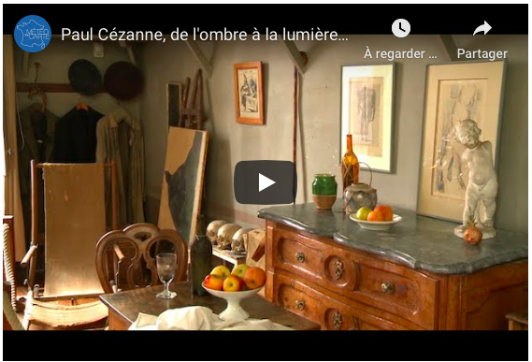
Videò:

https://youtu.be/0DxWBlSipyg

Siti:

https://www.petitsmo.fr/les-artistes/paul-cezanne

Questions:

- Quin son los amics de Cezanne?
2. Quin son los tèmas representats dins las pinturas de Cezanne?
3. A son epòca es qualqu'un de conegut Cezanne?
4. De qué las gens li reprochavan?

Cada respònsa deu estre detalhada e complèta. Las respònsas son de mandar au professora per correccion.

